**新 书 推 荐**

**中文书名：《马尼拉战役：太平洋战争中的惨胜》**

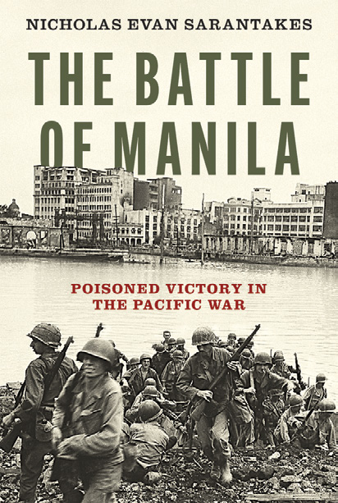

**英文书名：THE BATTLE OF MANILA: Poisoned Victory in the Pacific War**

**作 者：Nicholas Evan Sarantakes**

**出 版 社：Oxford University Press**

**代理公司：ANA/Jessica**

**出版时间：2025年2月**

**代理地区：中国大陆、台湾**

**页 数：504页**

**审读资料：电子稿**

**类 型：一战和二战历史**

**内容简介：**

**这本扣人心弦的著作深入聚焦马尼拉战役——这场在二战中血腥程度能排在第三的战役，亦是太平洋战争的高潮。**

1945年，美国和日本在太平洋战场上进行了规模最大、最具破坏性的陆战——历时一个月的马尼拉战役。这是太平洋战争中唯一的一场城镇战。马尼拉战役是二战中仅次于列宁格勒保卫战和柏林会战的第三大血腥战役。这场战役对于夺回菲律宾群岛的控制权意义十分关键，同时也标志着战争转折点，瓦解了日本的战略力量，决定了战争的最终结局。

在《马尼拉战役》中，尼古拉斯·萨兰塔克斯首次深入地从美国、日本，以及值得注意的，菲律宾这三国的视角出发，描述了这场关键战役。​战斗在每栋建筑之间进行，双方被迫适应新的作战环境。​进驻马尼拉的美军部队此前没有接受过巷战训练，但萨兰塔克斯指出，他们在实战中迅速学习，掌握了利用坦克、火焰喷射器、空军及炮兵力量支援步兵进攻的方法。​有效使用这些武器大大减少了美军伤亡，却也导致了大量平民伤亡这一悲剧。

这场战役是美国的战略胜利，但萨兰塔克斯揭示：这场胜利在很大程度上取决于美日双方司令部在一系列关键决策上的相互作用，以及美军更高的专业化程度，使其比对手能更快、更灵活地适应战斗。​《马尼拉战役》还探讨了菲律宾游击队在实际作战中的重要性、非常规战的运用、情报的有效使用、军事教育的影响以及日军抵抗的局限性等方面。

所以，萨兰塔克斯指出，马尼拉战役是二战和美国历史上的一个重大转折点。一旦美国重新控制这座城市，日本即陷入绝境。他们的失败已成定局，并且很显然的是，美国将主导战后亚洲和太平洋地区的政治格局。这部引人入胜的作品使读者聚焦大战中一个最易被忽视却极其重要的时刻。​

**作者简介：**



**尼古拉斯·埃文·萨兰塔克斯（Nicholas Evan Sarantakes）**是美国海军战争学院战略与政策系副教授。​他著有四本书，包括*Dropping the Torch: Jimmy Carter, the Olympic Boycott, and the Cold War*等。

**媒体评价：**

“对二战历史感兴趣的读者们一定会喜欢这部研究深入、文笔流畅的作品。”

——《图书馆期刊》（*Library Journal*）​

“以马尼拉战役为主题，这是一部杰出的历史类著作。它充分解释了为何在战后数十年，人们提到这场战役仍然心有余悸。”

——《华尔街日报》（*Wall Street Journal*）

**目录：**

致谢​

引言：惨烈的胜利​

第一章：麦克阿瑟的战争，麦克阿瑟的兵将

第二章：日军与菲军​

第三章：重返吕宋岛​

第四章：“轻松服役”​

第五章：极速开往马尼拉

第六章：另一场向马尼拉的进军

第七章：圣托马斯​

第八章：生死游戏​

第九章：猛龙过江​

第十章：明日即昨日​

第十一章：末日的模样——日占区的生活​

第十二章：雷暴​

第十三章：枪的幽灵​

第十四章：另一侧天堂——美占区的生活​

第十五章：科雷希多岛

第十六章：武力模式​

第十七章：米格尔·洛佩斯·德·莱加斯皮之屋​

第十八章：野蛮的帷幕

第十九章：永恒边缘之城​

结语

参考书目说明

**感谢您的阅读！**

**请将反馈信息发至：版权负责人**

**Email**：[**Rights@nurnberg.com.cn**](mailto:Rights@nurnberg.com.cn)

安德鲁·纳伯格联合国际有限公司北京代表处

北京市海淀区中关村大街甲59号中国人民大学文化大厦1705室, 邮编：100872

电话：010-82504106, 传真：010-82504200

公司网址：[http://www.nurnberg.com.cn](http://www.nurnberg.com.cn/)

书目下载：<http://www.nurnberg.com.cn/booklist_zh/list.aspx>

书讯浏览：<http://www.nurnberg.com.cn/book/book.aspx>

视频推荐：<http://www.nurnberg.com.cn/video/video.aspx>

豆瓣小站：<http://site.douban.com/110577/>

新浪微博：[安德鲁纳伯格公司的微博_微博 (weibo.com)](https://weibo.com/1877653117/profile?topnav=1&wvr=6)

微信订阅号：ANABJ2002

